https://youtu.be/9MpNJI_p3LQ

Gibt es als Applet für iPad und iPhone um 2.69 € zum Download bei iTunes.

Aufgabe 1 – Größen zuordnen
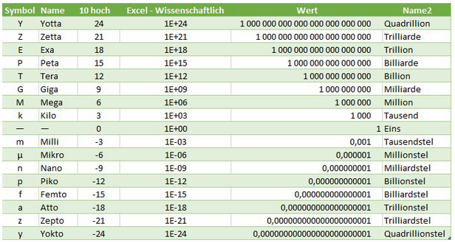
Ordne die Größe (in Meter) folgender Dinge in obige Tabelle richtig ein (zwischen 2 Größenordnungen) und schreibe die ungefähre Größe dazu.
Zum Beispiel:
- Mensch, 1,8 Meter, Einordnung bei Eins
- Wasserstoffatom Durchmesser 100 Picometer, Einordnung bei Pico, Billionstel
- Sonne 1 000 000 000 m, 1 Giga m, Milliarde
Größe eines Elektrons, Protons, Chromosom, DNA, Bleiatom, Wasserstoffatom, Freiheitsstatue, Höchstes Gebäude der Welt, Mount Everest, Durchmesser der Erde, Abstand Erde Sonne, Entfernung des nächsten Sterns, ein Lichtjahr, Durchmesser der Milchstraße,...
Größen - Vorlage

Aufgabe 2 – Interessante Zahlen zu einem Objekt und Berechnungen
Wähle ein Objekt aus dem Film aus und finde dazu interessante Zahlen. Überlege Berechnungen dazu und führe diese aus. Stelle dein Objekt und die Berechnungen in einer Präsentation dar.
Beispiel Planet Erde:
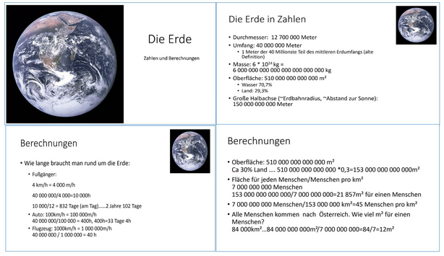

Aufgabe 3 - Millionenshow
Macht aus euren Berechnungen eine Millionenshow mit LearningApp.

